|  |  |
| --- | --- |
| **Nastavni predmet:** | **MIKROUPRAVLJAČI** |
| **Vježba br.20:** | **Mjerenje svjetlosti** |
| **Cilj vježbe**: | **Korištenje foto-otpornika sa Arduinom** |

Sve postupke, korištene naredbe i dobivene rezultate po točkama zadataka zapisivati u bilježnicu. Odgovoriti u bilježnicu na postavljena pitanja vezana uz ovu vježbu.

**Zadaci:**

1. **Saznati vrijednost napona koji foto-otpornik stvara kada je osvjetljen i kada nije.**

**Grafički prikaz:**

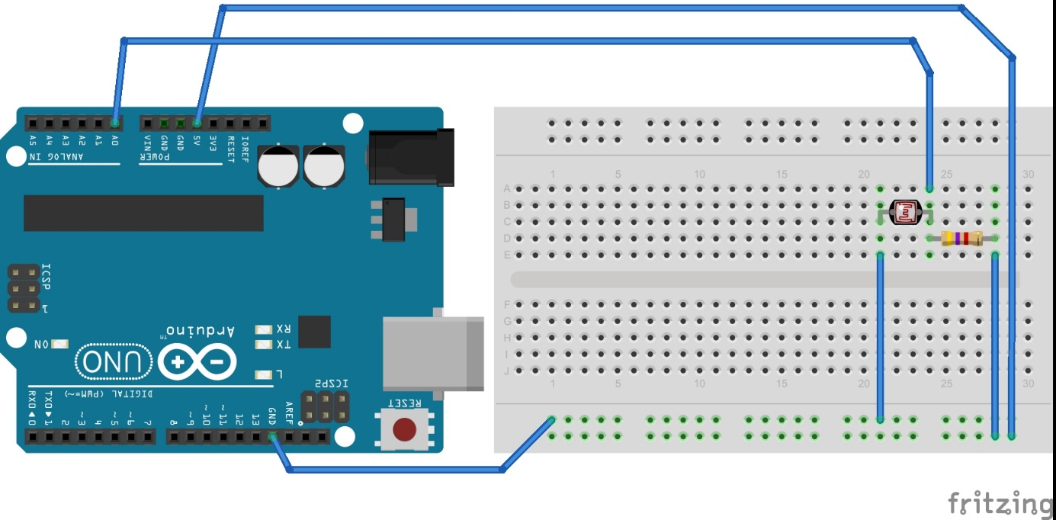

**Kod za zadatak:**

void setup() {

Serial.begin(9600); //inicijalizacija za serijsku komunikaciju

}

void loop() {

Serial.print("Napon na A0-->"); //ispis teksta

Serial.println(5 * analogRead(A0) / 1023); // pomoću formule se računa napon (0-5V) iz vrijednosti //koju dobijemo na foto-otporniku

}

**2.** **Napraviti jednostavan VU-metar koji će prikazivati razinu svjetlosti koja pada na fotootpornik.**

**Grafički prikaz:**

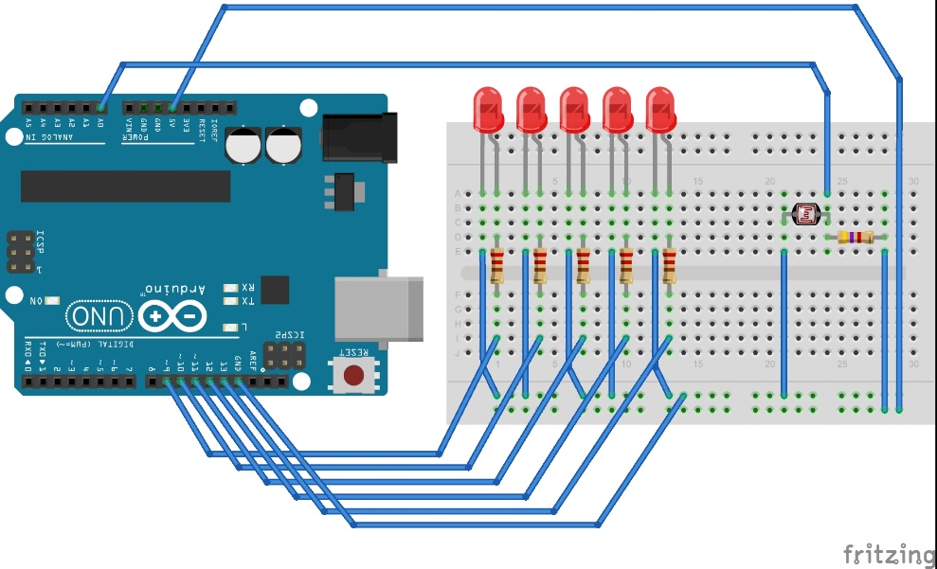

**Kod za zadatak:**

int x, i, s; //inicijalizacija varijabli

void setup() {

pinMode(13, OUTPUT); //inicijalizacija potrebnih pinova

pinMode(12, OUTPUT);

pinMode(11, OUTPUT);

pinMode(10, OUTPUT);

pinMode(9, OUTPUT);

}

void loop() { //početak glavne petlje

s = analogRead(A0); //u var.s se sprema vrijednost s foto-otp.

x = map(s, 15, 700, 0, 6); //koristenje map funkc.,vrijednost se sprema u x

for (i = 0; i <= x; i++) {

digitalWrite(8 - i, HIGH);//diode se pale ovisno o i

delay(1);

digitalWrite(8 - i, LOW);

delay(1);

}

}